ОПШТЕ ИНФОРМАЦИЈЕ
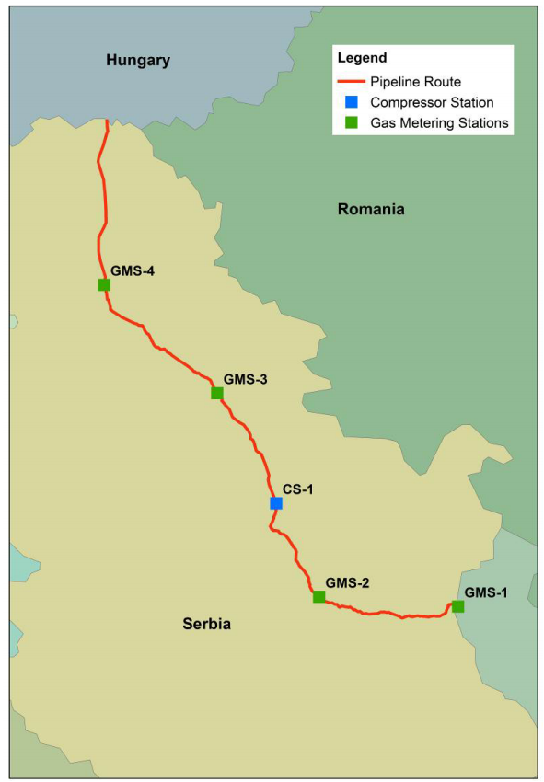
Новим гасоводом ДН 1200 (48 ”) на територији Србије од границе са Бугарском (прекогранична тачка се налази у близини Зајечара) до границе са Мађарском (прекогранична тачка се налази у близини Хоргош) је предвиђено да се испоруче одређени протоци гаса до следећих повезаних тачака испоруке на српској мрежи:
За ГМС-2 (Параћин) технички (непрекидни) капацитет је 1,95 mcm/d = 0.71 bcm/y (при стандардним референтним условима*);
За ГМС-3 (Панчево) технички (непрекидни) капацитет је 3,70 mcm/d = 1.35 bcm/y (при стандардним референтним условима*);
За ГМС-4 (Госпођинци) технички (непрекидни) капацитет је 5,64 mcm/d = 2.06 bcm/y (при стандардним референтним условима*).
Технички (непрекидни) капацитет ИП Србија износи 11,29 mcm/d = 4.12 bcm/y (при стандардним референтним условима*).
Технички (непрекидни) капацитет ИП Киреево / Зајечар (бугарско-српска граница) за смер од Бугарске према Србији, на српској страни, износи 35,26 mcm/d = 12.87 bcm/y (при стандардним референтним условима*).
Технички (непрекидни) капацитет ИП Кискундорозсма 1200 (српско-мађарска граница) за смер од Србије према Мађарској биће 16,44 mcm/d = 6.00 bcm/y (при стандардним референтним условима*).
* Стандардни референтни услови температурe, притиска и влажности који се користе за мерење и прорачун природног гас су 293,15 К (= 20℃) и 101,325 kPa (= 1,01325 bar (апсолутна вредност)) за стварни суви гас.

Сви потребни објекти цевовод, мерне станице за гас, посебни цевоводи (до прикључења на главни цевовод, на релевантни ГМС за испоруку гаса, на постојећу српску мрежу), блок вентили, пријемна места за чишћење цевовода, помоћни објекти итд.) су обезбеђени. Биће обезбеђена и компресорска станица.
Пројекат је структуриран у следеће функционалне елементе:
• Цевовод
Цевовод је подељен на 4 дела:
- Деоница 1: од бугарско / српске границе (близу Зајечара) до Жабара, укупне дужине око 147 км (од 0 км до 147.012 км),
- Деоница 2: од Жабара до Ковина укупне дужине око 48 км (од 150 км до 197.768 км),
- Деоница 3: од Ковина до Госпођинаца укупне дужине око 112 км (од 198 км до 310.072 км),
- Деоница 4: од Госпођинаца до српско / мађарске границе (близу Хоргоша) укупне дужине око 92 км (са 310.100 км на 402.069 км).
• БВС (блок вентил станица)
У оквиру ових деоница урађено је 18 БВС.
• ГМС (гасно мерна станица)
У оквиру ових одељака предвиђене су 4 ГМС и то:
- ГМС-1 (км 0,257) на граници Бугарске и Србије у близини Зајечара (КО Прлита);
- ГМС-2 (км 84,134) са одвојним цевоводом код Параћина (Катастарска општина Бошњане);
- ГМС-3 (км 217.717) на краковном цевоводу код Панчева (Катастарска општина Панчево);
- ГМС-4 (км 309,612) на цевоводу код Жабља, катастарска општина Жабаљ.
ГМС смештене на краковима цевовода до српског система (ГМС-2, ГМС-3) имају систем за смањење притиска. Притисак ће се смањити на ниво не већи од 45 barg.
Комерцијално мерење протока и анализатор гаса за процену хемијских и физичких својстава (квалитета) гаса су обезбеђени на свакој ГМС. Такође су укључени и помоћни објекти за осигурање оперативности мерних станица.
• Компресорска станица ЦС-1
Предвиђена је компресорска станица (у близини Велике Плане, км 144,666), укључујући и помоћне објекте.

Наши ОСО су:
-на ИП Киреево/Зајечар (бугарско/српска граница) - БУЛГАРТРАНСГАЗ ЕАД
-на ИП Србија ТРАНСПОРТГАС СРБИЈА д.о.о.
-на ИП Кискундорозсма 1200 (српско/мађарска граница) - ФГСЗ Лтд.

